Bølger - Arbejdsark 4 - Det hørbare område.

Opgave 1
- I hvilket frekvensinterval kan du høre lyd?
Test på hjemmesiden: https://www.szynalski.com/tone-generator/ med høretelefoner.
Lad være med at skrue højt op - det er ikke godt for øret.

- I hvilken ende af frekvensintervallet ligger de dybe toner (bastoner), og i hvilken ende ligger de høje (diskanttoner)?

- Hvad er perioden for den dybeste tone, og hvad er perioden for den lyseste ton?

- Beregn de tilhørende bølgelængder af lyse og dybe toner i både cm og m. Sæt lydens fart til $340\frac{m}{s}$.

Opgave 2
Figuren nedenfor viser hvad et gennemsnitligt menneske kan hører.
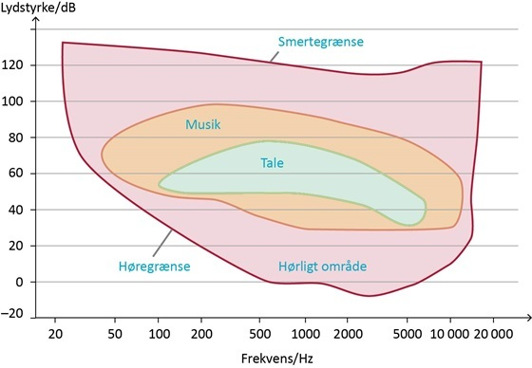
- Kan et gennemsnitligt menneske hører en frekvens på 50 Hz med en lydstyrke på 40 dB?

- Har et gennemsnitligt menneske nemmest ved at hører de lyse toner eller de dybe toner?

- Decibelskalaen (dB) er en logaritmisk skala, det betyder at hver gang lydstyrken stiger med 10 dB, bliver lydstyrken reelt ti gange større. Tung trafik har en lydstyrke på ca. 85 dB, mens en rockkoncert har en lydstyrke på ca. 105 dB. Hvor mange gange større er lydstyrken reelt til en rockkoncert end når du står I nærheden af tung trafik?

bølger

